**С чего начать выполнение задания по теме «Рекурсивные функции»?**

Найти задание для своего варианта.

Например

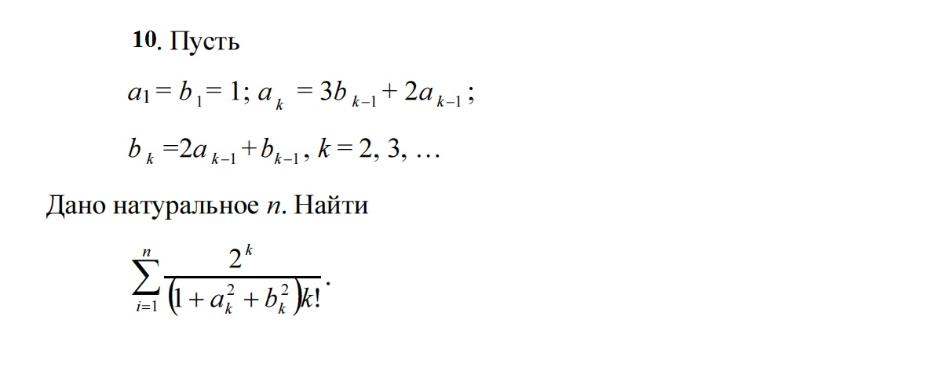

Затем найти значения выражения (-ий) для конктреных данных.

Например, для варианта 10, найти значения суммы при n=5.

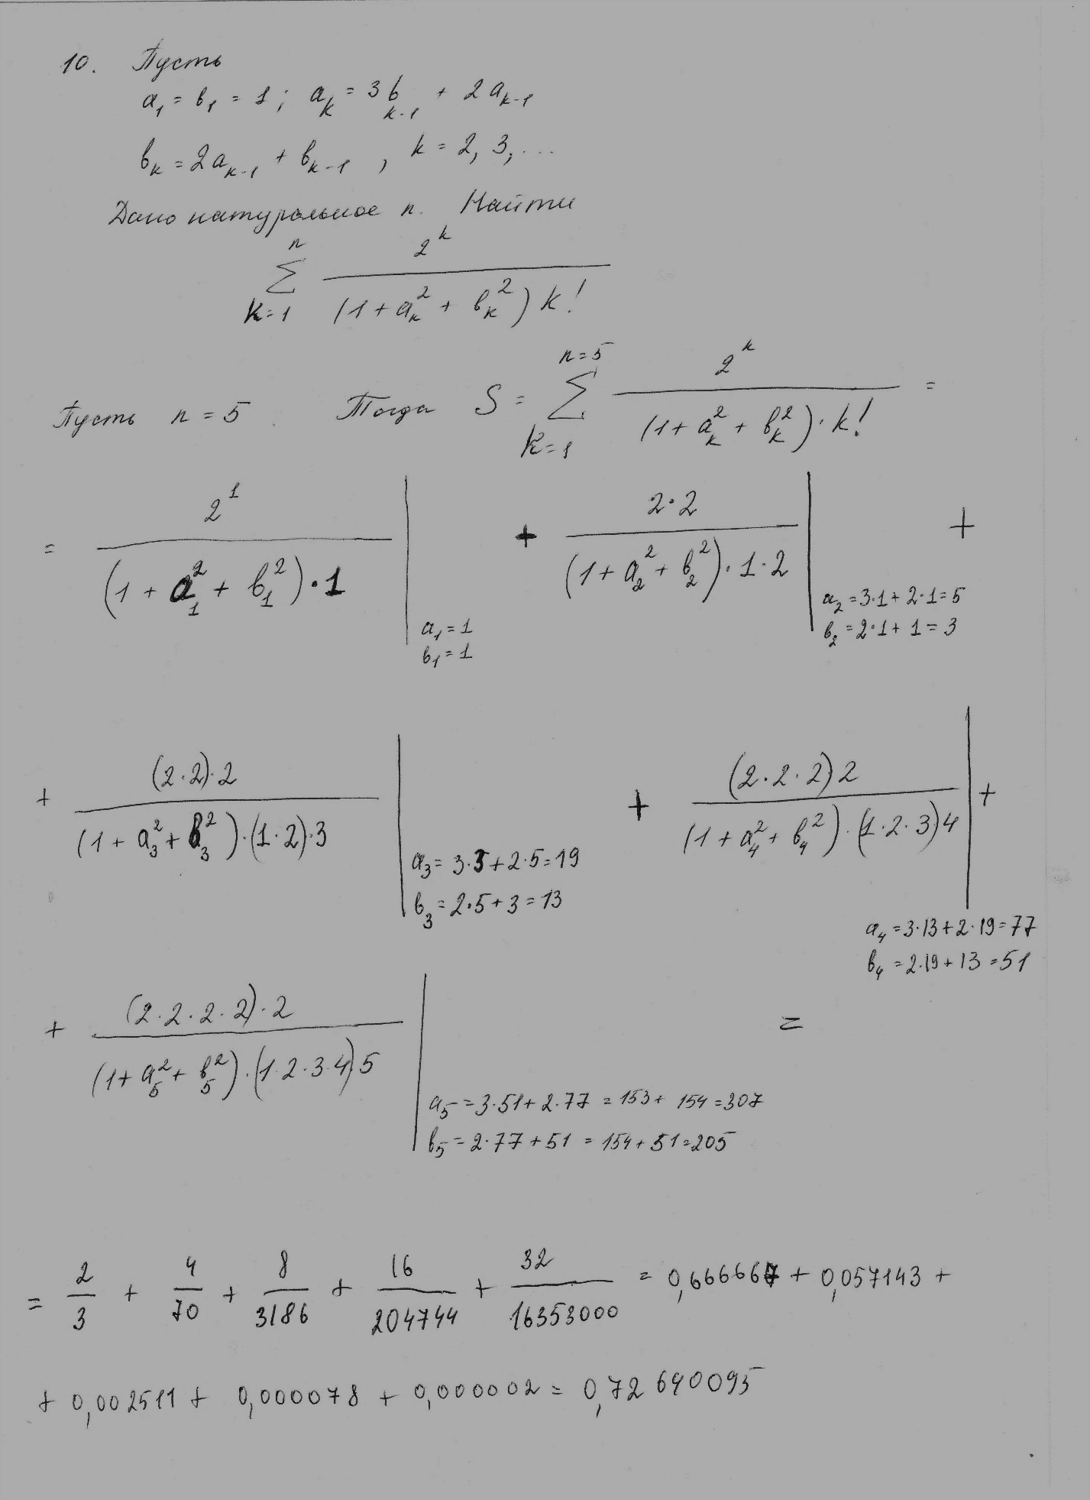

Затем пишем программу для определения значений выражения(-ий) с помощью обычных циклов.

Сверяем с вычислениями в листке, они должны совпадать.

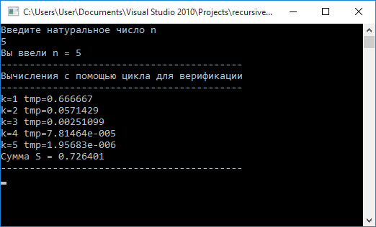

Текст программы в Microsoft Visual Studio 2010.

#include "stdafx.h"

#include <iostream>

#include <conio.h>

#include <locale.h>

using namespace std;

//В функции реализованы вычисления с помощью цикла для верификации

double sum_1(int n)

{

double ak,bk,ak_1,bk_1, sum , fact_k, tmp, pow_2_k;

int k;

if (n>0)

{

ak=1;

ak_1=1;

bk=1;

bk_1=1;

sum=0;

fact_k=1;

pow_2_k=2;

k=1;

sum+=pow_2_k/((1+ak*ak+bk*bk)*fact_k);

cout <<"k=1 tmp=" << sum << endl;

for(k=2; k<=n; k++)

{

pow_2_k*=2;

ak_1=ak;

bk_1=bk;

tmp=2*ak_1;

ak=tmp+3*bk_1;

bk=tmp+bk_1;

fact_k*=k;

tmp=pow_2_k/((1+ak*ak+bk*bk)*fact_k);

cout <<"k="<<k<<" tmp=" << tmp << endl;

sum+=pow_2_k/((1+ak*ak+bk*bk)*fact_k);

}

return sum;

}

else return -1;

}

int _tmain(int argc, _TCHAR* argv[])

{

setlocale(LC_ALL, "Russian");

int n;

cout << "Введите натуральное число n" << endl;

cin >> n;

//эхо-контроль

cout << "Вы ввели n = "<< n << endl;

//Вычисления с помощью цикла для верификации

cout << "------------------------------------------" << endl;

cout << "Вычисления с помощью цикла для верификации" << endl;

cout << "------------------------------------------" << endl;

cout << "Сумма S = "<< sum_1(n)<< endl;

cout << "------------------------------------------" << endl;

_getch();

return 0;

}

Затем дублируем эту функцию и изменяем ее, чтоб она была рекурсивной. Сверяем значения , полученные в результаты работы обеих функций.

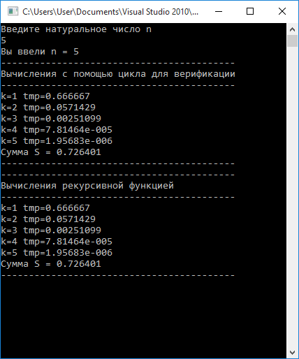

// recursive_functions_option_10.cpp : Defines the entry point for the console application.

//

#include "stdafx.h"

#include <iostream>

#include <conio.h>

#include <locale.h>

using namespace std;

//В функции реализованы вычисления с помощью цикла для верификации

double sum_1(int n)

{

double ak,bk,ak_1,bk_1, sum , fact_k, tmp, pow_2_k;

int k;

if (n>0)

{

ak=1;

ak_1=1;

bk=1;

bk_1=1;

sum=0;

fact_k=1;

pow_2_k=2;

k=1;

sum+=pow_2_k/((1+ak*ak+bk*bk)*fact_k);

cout <<"k=1 tmp=" << sum << endl;

for(k=2; k<=n; k++)

{

pow_2_k*=2;

ak_1=ak;

bk_1=bk;

tmp=2*ak_1;

ak=tmp+3*bk_1;

bk=tmp+bk_1;

fact_k*=k;

tmp=pow_2_k/((1+ak*ak+bk*bk)*fact_k);

cout <<"k="<<k<<" tmp=" << tmp << endl;

sum+=pow_2_k/((1+ak*ak+bk*bk)*fact_k);

}

return sum;

}

else return -1;

}

//Рекурсивная функция

double sum_2(int n)

{

static double ak=1, bk=1, ak_1=1, bk_1=1, sum=0, fact_k=1, pow_2_k=2;

static int k=1;

double tmp;

if (n==1)

{

tmp=pow_2_k/((1+ak*ak+bk*bk)*fact_k);

cout <<"k="<<k<<" tmp=" << tmp << endl;

sum+=tmp;

return sum;

}

else if (n>1)

{

tmp=pow_2_k/((1+ak*ak+bk*bk)*fact_k);

cout <<"k="<<k<<" tmp=" << tmp << endl;

sum+=tmp;

k++;

pow_2_k*=2;

ak_1=ak;

bk_1=bk;

tmp=2*ak_1;

ak=tmp+3*bk_1;

bk=tmp+bk_1;

fact_k*=k;

return sum_2(n-1);

}

else return -1;

}

int _tmain(int argc, _TCHAR* argv[])

{

setlocale(LC_ALL, "Russian");

int n;

cout << "Введите натуральное число n" << endl;

cin >> n;

//эхо-контроль

cout << "Вы ввели n = "<< n << endl;

//Вычисления с помощью цикла для верификации

cout << "------------------------------------------" << endl;

cout << "Вычисления с помощью цикла для верификации" << endl;

cout << "------------------------------------------" << endl;

cout << "Сумма S = "<< sum_1(n)<< endl;

cout << "------------------------------------------" << endl;

cout << "------------------------------------------" << endl;

cout << "Вычисления рекурсивной функцией" << endl;

cout << "------------------------------------------" << endl;

cout << "Сумма S = "<< sum_2(n)<< endl;

cout << "------------------------------------------" << endl;

_getch();

return 0;

}